Lista 05 - encapsulamento
Crie um projeto Java chamado lista5-resolucao e para cada exercício crie um pacote (java package).
Encapsule os atributos das classes e forneça setters e getters.

Exercício 01 - Clube:
A ideia é criar uma aplicação para gerenciar a campanha de dois times de futebol.
Para controlar a lógica do time em si (quantidade de vitórias, empates, derrotas e pontos), crie uma classe chamada Clube:

a) Cada clube deverá poder:
- Registrar vitoria
- Registrar empate
- Registrar derrota

b) Sobre a pontuação:
- Ao invocar "registrarVitoria()", as vitórias aumentam em 1 e os pontos em 3.
- Ao invocar "registrarEmpate()", os empates aumentam em 1 e os pontos em 1.
- Ao invocar "registrarDerrota()", as derrotas aumentam em 1.
c) Crie uma classe chamada ProgramaCampeonato, ela deverá ser executável.
d) Crie duas instâncias de Clube e simule diretamente no código
as vitórias, empates e derrotas de cada clube como desejar.
e) Apresente uma mensagem parcial a cada rodada do campeonato.
f) Ao final exiba no console os pontos, vitórias, empates e derrotas de cada clube.

Exemplo de saída no console:
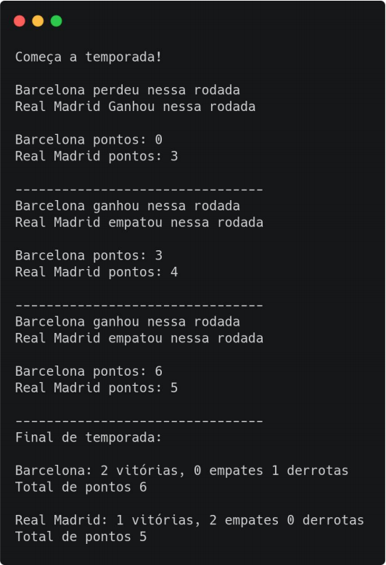

Exercício 02 - Dadinhos
Crie uma JFrame que:
a) Tenha 1 botão "Sortear dadinhos"
b) Ao clicar nele, devem ser sorteados 2 números entre 1 e 6
c) Cada número deve aparecer uma Label diferente como neste exemplo: "Dadinho 1: 5"
d) Abaixo dos valores sorteados, deve aparecer uma frase como esta "O Dadinho X venceu" ou "Empate"
e) Crie uma classe Dadinho que deve ser responsável por sortear um valor e disponibilizar o valor sorteado

Desafio:
a) Melhore a tela da questão anterior de tal forma que, nela...
b) Abaixo da frase de d), deve aparecer uma frase como esta "Vitórias do Dadinho 1: X / Vitórias do Dadinho 1: Y" (isso mesmo, a mesma frase com as vitórias de ambos).

Exercício 03 - Lutadores
Crie uma JFrame que:
a) Tenha 2 progress bars, que representam a "vida" de 2 lutadores num jogo de luta. Ambas devem estar com o valor 100 logo de cara b) Abaixo de cada progress bar devem haver 2 botões lado a lado: "Apanhar" e "Concentrar Força"
c) Ao clicar no "Apanhar", o valor da progress bar reduz em 10. Caso ele chegue em 0, exibir abaixo da progress bar o texto "Lutador X perdeu" (onde X é 1 ou 2, dependendo do lutador que perdeu)
d) Ao clicar no "Concetrar Força", o valor da progress bar aumenta em 2. Porém, esse botão não deve fazer nada caso o lutador já esteja sem "vida"
e) Nenhum botão abaixo das progress bar deve funcionar após um dos lutadores já ter perdido
f) Crie uma classe Lutador que deve possuir o atributo de "vida" e os métodos de "apanhar" e "concentrarForca" e quaisquer outros que julgar necessários

Exercício 04 - Carro
1. Crie um Projeto com:
a) Uma classe Carro;
b) Essa classe deve ter os seguintes atributos: ligado, modelo, marcha e velocidade;
c) Encapsule seus atributos de tal forma que...
d) o modelo deve ser definido uma única vez na criação de um Carro;
e) um carro só pode mudar de marcha, acelerar ou frear se estiver ligado;
f) as marchas possíveis são de -1 (o que seria a "ré") até 5. E só podem ser alteradas nas ações de aumentar marcha e reduzir marcha, sempre de 1 em 1;
g) a velocidade máxima do carro é 120 e a mínima é 0;
h) é possivel obter o modelo, a marcha e a velocidade do carro de maneira pública. Também deve ser possível para qualquer um saber se um carro está ligado ou não

Exercício 05 - Recursos Humanos (Semelhante ao que será aplicado na prova):
1. Crie uma classe chamada Colaborador
a) Deve conter nome, cargo e salario.

2. Crie uma classe chamada RecursosHumanos
a) Deve conter total de promovidos e total de salarios reajustados.
b) Deve conter um método reajustarSalario, que recebe um colaborador e o valor do reajuste(utilize Double).
c) Deve conter um método promoverColaborador, que recebe um colaborador, novo cargo e um novo salario.
d) Somente deverá ser realizada a promoção caso o novo salario informado seja maior que o salario atual do funcionario, caso não seja, exiba “operação inválida”.

3. Crie uma classe chamada TesteColaborador
a) Crie dois objetos do tipo Colaborador.
b) Crie um objeto do tipo RecursosHumanos.
c) Exiba as informações dos colaboradores.
d) Promova um colaborador com salário maior.
e) Promova um colaborador com salário menor.
f) Faça o reajuste de salário de um colaborador.
g) Exiba novamente as informações dos colaboradores.
h) Exiba o total de promovidos.
i) Exiba o total de salários reajustados.

Exercício 06 - Pokémon (Semelhante ao que será aplicado na prova)
Crie um projeto Java o qual:
a) Crie uma classe chamada Pokémon.
➢ atributos:
■ nome
■ tipo
■ forca
■ doces(elemento necessário para evoluir o pokemon, valor padrão é 0)
➢ Deve conter construtor, getters, setters e toString

b) Crie uma classe chamada TreinadorPokemon.
➢ Atributos:
■ nome
■ nivel (representa a experiência/nível do treinador)
➢ Métodos:
■ treinarPokemon: que recebe um pokemon e aumenta forca do pokemon em 10% além de aumentar a quantidade de doces em 10. O treinador também deverá ter seu nível aumentado em 2.
■ evoluirPokemon: que recebe o pokemon e o nome da evolução e realiza a seguinte operação:
◆ Caso a quantidade de doces do pokemon seja superior ou igual a 50, você deverá trocar o nome atual do pokemon pelo nome passado no método(argumento nomeEvolucao), diminuir em 50 a quantidade de doces do pokemon, aumentar a experiência do treinador em 10 e exibir a frase “Pokémon x evoluiu para -> y”, onde x é nome “antigo” e y é o nome atual(depois de evoluir).
◆ Caso a quantidade de doces seja inferior, apenas exiba a frase: “Não foi possível realizar operação”.

c) Crie uma classe Chamada TestePokemon, ela deverá ser executável:
➢ Crie 2 instâncias de pokemon com valores diferentes
➢ Escolha um pokémon e treine ele no minímo 5 vezes.
➢ Logo após exiba esse pokémon no console.
➢ Tente realizar a evolução desse pokémon.
➢ exiba novamente o pokémon evolído no console.
➢ Escolha outro pokémon.
➢ Treine 2 vezes.
➢ Exiba o pokémon no console.
➢ Tente evoluir o pokémon(caso de falha).
➢ Por fim, exiba os status do treinador
Última atualização: sexta-feira, 24 set 2021, 00:31
Pular Navegação

